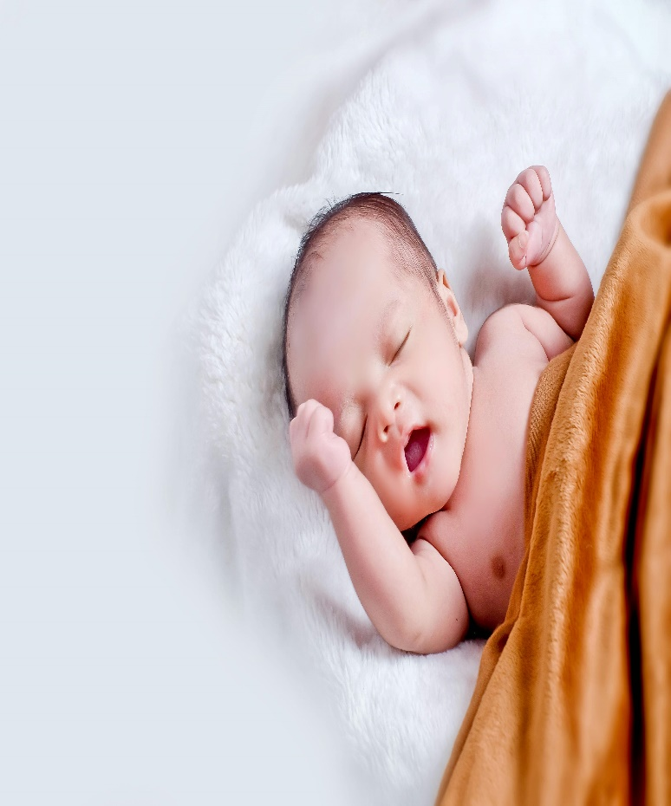

# **तुम्ही आजी आजोबा होनार आहात…!!!**